

Cahier des charges de l’Appel à Manifestation d’Intérêt (AMI)



CANDIDATEZ POUR **EXPOSER SUR LE PAVILLON** **REGIONAL AUVERGNE-RHONE-ALPES**

**Vous êtes une entreprise implantée en Auvergne-Rhône-Alpes et vous souhaitez présenter votre innovation technologique/numérique ?**

En partenariat avec les pôles de compétitivité, clusters, société d’accélération technologique et de transfert (SATT), Auvergne-Rhône-Alpes Entreprises, investisseurs, la Région Auvergne-Rhône-Alpes, sera présente au salon Tech & Fest qui se tiendra les 5 et 6 février 2025 à Grenoble**.**

Cet évènement se veut être le pendant régional de Vivatech ou CES de Las Vegas. Il s’agit de gagner en visibilité, trouver des nouveaux partenaires, conquérir de nouveaux marchés et rencontrer un public d’investisseurs potentiels, de CTO, de cadres dirigeants, de directeurs opérationnels, d’entreprises et de structures de recherches. Tech and Fest, c’est :

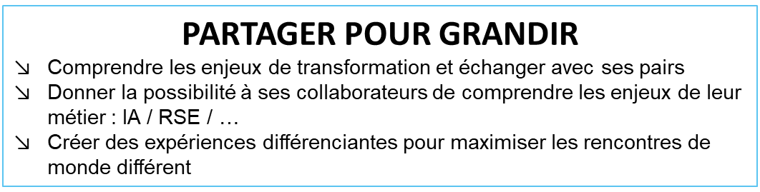

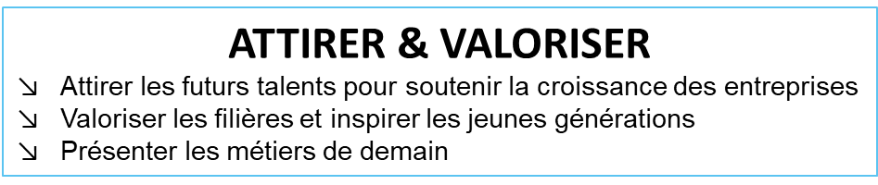

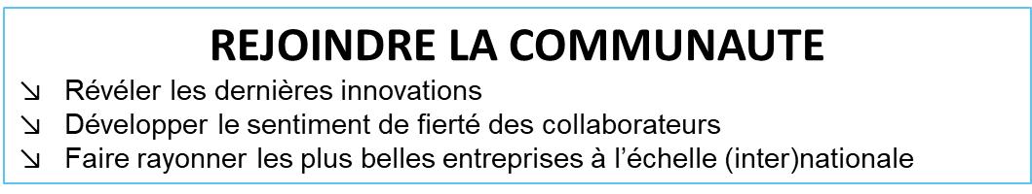

**Critères d’éligibilité**

* Être une jeune entreprise innovante, start-up ou scale-up implantée en Auvergne-Rhône-Alpes
* Proposer une solution/technologie innovante/de rupture, pouvant faire l’objet de démonstration et en lien avec les :
  + 4 filières d’excellence de la Région : hydrogène, industrie de la santé, matériau durable, microélectronique et intelligence artificielle
  + 13 secteurs : Énergie, Mobilité, Aéronautique, Bâtiment et travaux publics, Numérique & Electronique, Santé, Chimie, Agriculture/agroalimentaire/forêt, Sport/montagne/tourisme, Mécanique/métallurgie/machines robotique, Plastique, Luxe et Textile
* Avoir la volonté de faire rayonner la Région et ses entreprises sur le salon

**Critères de sélection pour l’exposition**

La sélection des structures exposantes sur le pavillon Région se fera par un jury composé de représentants de la Région et des organismes partenaires sur les critères suivants.

* Caractère innovant du produit
* Représentation sectorielle
* Représentation géographique

**CONTENU DE L’OFFRE REGIONALE**

**UN ESPACE COLLECTIF SUR LE PAVILLON REGIONAL**

Conçu en ilot et comme un véritable espace de vie et d’échanges, le pavillon régional bénéficiera d’une visibilité propre au salon Tech and Fest.

Chaque entreprise exposante disposera **d’une borne avec petite console intégrée**, **espace de rangement fermé**. Selon les candidatures et les produits exposés, l’espace pourra accueillir à peu près 15 bornes.

**En fonction des entreprises sélectionnées et des éventuels démonstrateurs, la Région positionnera librement et directement les entreprises sur le pavillon.**

L'objectif est de :

* maximiser le flux de visiteurs sur le pavillon pour augmenter la visibilité des entreprises
* fluidifier la circulation sur et en dehors du pavillon

**TARIF DE L’OFFRE REGIONALE**

**La Région Auvergne-Rhône-Alpes finance la totalité du pavillon : achat de l’espace, aménagement, fabrication du stand et les supports de communication affiliés à l’opération.**

**Conditions particulières :**

* La sélection des structures exposantes sur le pavillon Région se fera le **13 décembre 2024**. La Région se réserve le droit de prolonger l’appel à manifestations.
* L’entreprise s’engage à rester les 2 jours sur le salon qui aura lieu les 5 et 6 février 2025 à Alpexpo - Grenoble
* Afin de maintenir une cohérence et harmonie visuelle, les bornes/stations de travail correspondront à l’identité régionale tout en intégrant les visuels des entreprises. **Aucune bâche ou kakémono ne devront être ajoutés pour des raisons d’espace et de sécurité.**
* La communication autour et sur l’événement sera réalisée et sous charte de la Région.

**Candidatez avant le 11 décembre 2024 – 12h**

Dépôt des candidatures sur la boite email : [**economie@auvergnerhonealpes.fr**](mailto:economie@auvergnerhonealpes.fr)

**FORMULAIRE DE CANDIDATURE**

Vous trouverez ci-dessous un cadre de réponse au cahier des charges de l’AMI. Merci de le détailler au maximum et d’étayer vos réponses par des données chiffrées dès que cela est possible.

**Identification de l’organisme / l’entreprise**

|  |  |
| --- | --- |
| Raison sociale / Nom |  |
| SIRET |  |

**Identification du contact en charge de votre candidature**

|  |  |
| --- | --- |
| Nom, prénom |  |
| Fonction |  |
| Téléphone |  |
| Mail |  |

**Coordonnées de l’organisme**

|  |  |
| --- | --- |
| N° et rue |  |
| CP |  |
| Ville |  |
| Téléphone |  |
| Site internet |  |

**Présentation de l’organisme**

|  |  |
| --- | --- |
| Nature de l’activité |  |
| Secteur d’expertise |  |
| Implantation(s) géographique(s) |  |
| Modèle économique (BtB, BtC, abonnements…) |  |

**Eléments financiers (pour les entreprises)**

|  |  |
| --- | --- |
| Chiffre d’affaires HT |  |
| % export |  |
| Capital |  |
| Effectif |  |

**Appartenance à un groupe** : OUI / NON

Si oui :

|  |  |
| --- | --- |
| Raison sociale du groupe |  |
| Effectif consolidé du groupe |  |

**Présentation de l’offre innovante proposée pour l’exposition (produit/service)**

|  |  |
| --- | --- |
| **Intitulé** |  |
| **Description**  (joindre une photo + une annexe technique si nécessaire) |  |
| **Cas d’usage/référence grâce à votre solution.** |  |
| **Démonstration**  Votre produit peut-il être testé par les visiteurs sur le stand ? Peut-il faire l’objet d’une démonstration ?  Comment ? |  |
| **Eléments techniques du démonstrateur :**  ***Données à compléter obligatoirement***  - Dimensions : Hauteur, -Longueur et Largeur  - Poids  - Besoins électriques (connectique, source d’alimentation…)  - Photo à joindre |  |
| **Marchés ciblés** |  |
| **Potentiel de développement à l’international** |  |
| **Quelques premières références/clients significatifs** |  |

|  |
| --- |
| **Quelles sont vos motivations et vos attentes pour exposer sur ce salon ?** |

**Votre organisme est-il représenté sur un autre stand du salon ?** OUI / NON

*Si oui, lequel :*

**Avez-vous déjà exposé sur Tech and Fest ?** OUI / NON

*Si oui, à quelle date ?*

**Aviez-vous déjà bénéficié d’une aide ou financement de la Région ?** OUI / NON

*Si oui, lequel et pour quel montant ?*

**Votre entreprise est-elle membre d’un pôle de compétitivité, d’un cluster ou d’une société d’accélération (SATT) de la Région Auvergne-Rhône-Alpes ?** OUI / NON

*Si oui, lequel ?*

**Êtes-vous accompagné par Auvergne-Rhône-Alpes Entreprises ?**OUI / NON

**Informations complémentaires**

**L’AMI a été transmis par Coboteam Auvergne-Rhône-Alpes.**

**Région Auvergne-Rhône-Alpes – Direction de l’Economie, de l’Emploi et des Relocalisations**

Elise KHIM | Chargée de promotion économique | Région Auvergne-Rhône-Alpes

[elise.khim@auvergnerhonealpes.fr](mailto:elise.khim@auvergnerhonealpes.fr) **T** :  04 26 73 47 58

**Dépôt du dossier :** [**economie@auvergnerhonealpes.fr**](mailto:economie@auvergnerhonealpes.fr)